Методическая разработка к практическому занятию «Учение о тканях»
Дисциплина «Анатомия и физиология человека»
Подготовил Салатич А.Л.
Тема занятия : «Учение о тканях».
Цели занятия:
1.Учебная
Закрепление и углубление знаний студентов по тканям.
Умения:
Нахождение и показ на микропрепаратах видов тканей.
Зарисовка и обозначение особенностей строения различных видов тканей.
Показ расположения тканей в организме человека.
Оценка функциональной роли различных видов тканей.
Знания:
- Строение клетки и ее функции.
- Эпителиальная ткань, ее виды, строение, местоположение и значение.
- Соединительная ткань, ее виды, строение и роль в организме.
- Мышечная ткань, виды, строение и функциональная значимость.
- Строение и значение нервной ткани.
2.Развивающие
- Стимулировать познавательную и мыслительную активность студентов.
- Формировать логическое мышление учащихся.
- Показать значимость изучаемой темы для будущей профессии.
3.Воспитательные
- Воспитать чувство ответственности к изучению данной темы
- Привить любовь студентов к избранной профессии медицинского работника.
- Воспитать в учащихся чувство сострадания и милосердия к больным.
Формируемые компетенции: ПК 1.1; ПК 1.2; ПК 1.3; ОК 1; ОК 2; ОК 3; ОК 4; ОК 5; ОК 6; ОК 8.
Интеграционные связи:
- Основы латинского языка с медицинской терминологией;
- Генетика человека с основами медицинской генетики.
Формы и методы: информационно - развивающий, проблемно - поисковый.
Оснащение занятия:
ТСО: Мультимедийный проектор, презентация - Ткани человека. Микроскопы, наборы микропрепаратов. Таблицы, муляжи, планшеты по тканям, атласы.
Литература:
Для преподавателей: Н. В. Смольянникова, Е. Ф. Фалина , В. А. Сагун Анатомия и
физиология [Электронный ресурс] : учебник. – Режим доступа:
http://www.medcollegelib.ru/book/ISBN9785970424780.html изд. Москва : ГЭОТАР-Медиа, 2017.
А. А. Швырев Анатомия и физиология человека с основами общей патологии :
учеб. пособие изд. Ростов-на-Дону : Феникс, 2017.
Для студентов:
Н. В. Смольянникова, Е. Ф. Фалина , В. А. Сагун Анатомия и физиология [Электронный ресурс] : учебник. – Режим доступа: http://www.medcollegelib.ru/book/ISBN9785970424780.html изд. Москва : ГЭОТАР-Медиа, 2017.
А. А. Швырев Анатомия и физиология человека с основами общей патологии :
учеб. пособие изд. Ростов-на-Дону : Феникс, 2017.

СТРУКТУРА И СОДЕРЖАНИЕ ПРАКТИЧЕСКОГО ЗАНЯТИЯ
 |  |  | Код
№ |  | Этапы занятия | форми- | Вре-
 |  |  | руемых | мя
 |  |  | компе-
 |  |  | тенций
1. | Организационный момент
 | Цель: Дисциплинировать и настроить студентов на учебную |  | ОК 2 | 2мин.
 |  | деятельность.
2. | Целевая установка. Мотивация учебной деятельности
 | Цель: Активизировать познавательную деятельность студентов, |  | ОК1, | 5 мин.
 |  | показать значимость данной темы для будущей профессии. | ОК2
3. | Контроль исходного уровня знаний
 | Цель: Выявить уровень теоретических знаний студентов, оценить |  | ОК 4 | 15
 |  | степень подготовки их к занятию. |  | мин.
 | - Преподаватель проводит фронтальный опрос студентов:
 | 1. | Общие данные о тканях
 | 2. | Виды эпителиальной ткани.
 | 3. | Строение и виды однослойного эпителия.
 | 4. | Виды и строение многослойного эрителия.
 | 5.Виды соединительной ткани.
 | 6.Строение рыхлой соединительной ткани
 | 7.Строение костной ткани.
 | 8. | Строение плотной соединительной ткани.
 | 9. | Строение и виды хрящевой ткани.
 | 10. Виды и строение мышечной ткани.
 | 11. Строение нервной ткани.

4. | Методические указания к проведению самостоятельной работы
 | (актуализация опорных знаний)
 | Цель: Организовать для самостоятельной работы на занятии. | ОК 8 | 10
 |  |  | мин.
 | Преподаватель проводит инструктаж и дает методические
 | указания студентам по выполнению практической работы.
 | Преподаватель рекомендует наглядные пособия, советует на какие
 | анатомические структуры тканей человека следует обратить
 | особенное внимание и где найти детали строения того или иного
 | образования.
5. | Самостоятельная работа студентов
 | Цель: Активизировать мыслительную и творческую деятельность | ОК 2,
 | студентов. | ОК 6,
 | Студенты под руководством преподавателя проводят практическую | ПК 1.1
 | часть занятия согласно методическим указаниям по плану: | ПК 1.2 | 110
 | - Изучение на микропрепаратах эпителиальной ткани и ее зарисовка. | ПК 1.3 | мин.
 | - Изучение на микропрепаратах соединительной ткани и ее зарисовка.
 | - Изучение на микропрепаратах мышечной ткани и ее зарисовка.
 | - Изучение на микропрепаратах нервной ткани и ее зарисовка.
 | Студенты оформляют дневники по ходу занятия, записывают дату,
 | тему, цели и порядок проведения занятия, чертят рисунки.
6. | Осмысление и систематизация полученных знаний и умений:
 | Преподаватель предлагает студентам: | ОК 3, | 33
 | - Ответить на вопросы тест – эталонного контроля. | ОК 5. | мин.
 | - Решить проблемно – ситуационные задачи.
7. | Подведение итогов занятия. Выставление оценок с
 | комментариями: |  | 3мин,
 | Преподаватель подводит итоги занятия, сообщает студентам оценки
 | с учетом всех этапов занятия, указывает слабые и положительные
 | стороны ответов студентов, делает вывод о достижении цели занятия.
8. | Домашнее задание:
 | Задание по теме: «Изучение скелета туловища». |  | 2 мин.
 | Студентам предлагаются индивидуальные дифференцированные
 | домашние задания.

СТРУКТУРА И СОДЕРЖАНИЕ ПРАКТИЧЕСКОГО ЗАНЯТИЯ
 |  |  | Код
№ |  | Этапы занятия | форми- | Вре-
 |  |  | руемых | мя
 |  |  | компе-
 |  |  | тенций
1. | Организационный момент
 | Цель: Дисциплинировать и настроить студентов на учебную |  | ОК 2 | 2мин.
 |  | деятельность.
2. | Целевая установка. Мотивация учебной деятельности
 | Цель: Активизировать познавательную деятельность студентов, |  | ОК1, | 5 мин.
 |  | показать значимость данной темы для будущей профессии. | ОК2
3. | Контроль исходного уровня знаний
 | Цель: Выявить уровень теоретических знаний студентов, оценить |  | ОК 4 | 15
 |  | степень подготовки их к занятию. |  | мин.
 | - Преподаватель проводит фронтальный опрос студентов:
 | 1. | Общие данные о тканях
 | 2. | Виды эпителиальной ткани.
 | 3. | Строение и виды однослойного эпителия.
 | 4. | Виды и строение многослойного эрителия.
 | 5.Виды соединительной ткани.
 | 6.Строение рыхлой соединительной ткани
 | 7.Строение костной ткани.
 | 8. | Строение плотной соединительной ткани.
 | 9. | Строение и виды хрящевой ткани.
 | 10. Виды и строение мышечной ткани.
 | 11. Строение нервной ткани.

Методические рекомендации для студентов к практическому занятию № 1.
Тема: «Учение о тканях».
Цели занятия: Закрепление и систематизация знаний по тканям.
Студент должен знать:
- Строение клетки и ее функции.
- Эпителиальную ткань, ее виды, строение, расположение, значение.
- Соединительную ткань, ее виды, строение, значение для организма.
- Мышечную ткань, ее разновидности, строение функции.
- Нервную ткань, строение, значение для организма человека.

Студент должен уметь:
- Найти, назвать и показать на микропрепаратах виды тканей.
- Зарисовать и обозначить особенности строения различных видов тканей.
- Показать расположение различных тканей в организме человека.
- Оценить функциональную роль различных видов тканей.

Вопросы к теме:

- Определение ткани. Виды и разновидности тканей
2. Характеристика и разновидности соединительной ткани
3. Характеристика, разновидности и функции соединительной ткани
4. Строение и функции костной ткани. Остеон
5. Строение и разновидности хрящевой ткани
6. Мышечная ткань, её разновидности и строение
7. Строение нервной ткани. Нейрон, разновидности, строение
8. Понятие об органах, системах и аппаратах органов
Методические указания по выполнению самостоятельной работы
№ п/п | Этап | Ориентировочное время | Методические  указания | Форма отчетности
При описании микропрепаратов запись в дневниках вести по
плану: 1. Название и номер препарата, 2. Окраска препарата,
- Зарисовка препарата, 4. Обозначение структуры клетки и
внеклеточного вещества, 5. Вывод: а). местоположение в организ-
ме, б). функции данной ткани.
1. | Изучение строения  эпителиальной ткани. | 30 мин. | Зарисовать препараты: №1 –  Однослойный цилиндричес-  кий эпителий, №2-Однослой-  кубический эпителий почек. | Отчет по демонстра-  ционным препаратам.
2. | Изучение строения  соединительной ткани | 30 мин. | Зарисовать препараты: № 6-  рыхлая соединительная ткань, №9- Плотная оформле  -нная волокнистая соедини-  тельная ткань. | Демонстрационный  отчет преподавателю
3. | Изучение строения  мышечной ткани. | 30 мин. | Зарисовать препараты: № 4-  Гладкая мышечная ткань мо-  чевого пузыря и №5- Попере-  чнополосатая мышечная ткань языка. | Проверка полученных  знаний.
4. | Изучение строения  нервной ткани. | 20мин. | Зарисовать препарат №9:  «Нервная ткань» | Проверка полученных  знаний.
Приложение 1

Текстовая информация по теме:

Клетки и межклеточное вещество в организме объединяются в системы, называемые тканями. Ткань – это исторически сложившаяся система, состоящая из клеток и межклеточного вещества, объединенных единством происхождения, строения и функций. В организме человека выделяют четыре типа тканей:
- эпителиальную
- соединительную
- мышечную
- нервную
В организме ткани связаны между собой морфологически и функционально. Морфологическая связь обусловлена тем, что различные ткани входят в состав одних и тех же органов и не только прилежат друг к другу, но и переплетаются между собой.
Функциональная связь проявляется в том, что деятельность разных тканей, входящих в состав разных органов, согласована и находится под регулирующим влиянием нервной и эндокринной систем.
В течение всей жизни организма происходят изнашивание и отмирание клеточных и неклеточных элементов и их восстановление. Этот процесс называется физиологической регенерацией. В разных тканях он протекает неодинаково. Возобновление клеток крови , эпителиальной ткани происходит интенсивно, а клетки нервной ткани вообще не регенерируют.

Эпителиальная ткань
Эпителиальная ткань, или эпителий, выстилает поверхность тела, серозные оболочки, внутреннюю поверхность полых органов, а также образует большинство желез в связи с этим различают покровный эпителий и железистый эпителий.
Покровный эпителий находится на границе внешней и внутренней среды организма, является пограничной тканью, выполняет функции:
- защитную, предохраняя организм от внешних воздействий
- функцию обмена веществ посредством их всасывания и выделения
Эпителий представляет собой пласт клеток, расположенных на базальной мембране, через которую происходит питание эпителиальной ткани, поскольку сама она лишена кровеносных сосудов.
По отношению к базальной мембране эпителий подразделяется на:
- однослойный (все клетки прилежат к мембране)
- многослойный (клетки располагаются в несколько рядов)
По форме клеток различают эпителий плоский, кубический и призматический (цилиндрический).
Однослойный плоский эпителий покрывает серозные оболочки (плевра, брюшина, перикард) органов, находящихся в постоянном движении (легкие, сердце, кишечник).
Однослойный кубический эпителий образует канальцы почек.
Однослойный призматический эпителий выстилает слизистую оболочку желудка и кишечника, желчный пузырь.
Разновидность однослойного цилиндрического эпителия – реснитчатый (мерцательный) эпителий, имеет на свободном конце выросты - реснички, которые движутся в определенном направлении, обеспечивая транспорт различных веществ (пыль, слизь). Выстилает слизистую оболочку воздухоносных путей (полость носа, гортань, трахею, бронхи) и маточные трубы, обеспечивая движение яйцеклетки в одном направлении.
Многослойный плоский эпителий представляет собой толстый пласт эпителиальных клеток, состоящий из многих слоев, из которых только самый глубокий прилежит к базальной мембране. Многослойность эпителия определяет его защитную функцию. Различают три вида этого эпителия: ороговевающий, неороговевающий и переходный.
Ороговевающий эпителий образует поверхностный слой кожи и называется эпидермисом. Эпидермис состоит из пяти слоев клеток. Самый поверхностный слой – роговой, состоит из роговых чешуек, которые при трении слущиваются, им на смену образуются новые.
Неороговевающий эпителий покрывает роговицу глаза и слизистую оболочку полости рта и пищевода (часть эпителия полости рта может ороговевать). Плоские клетки, лежащие на поверхности этого эпителия постепенно отмирают и замещаются новыми.
Переходный эпителий выстилает слизистую оболочку органов мочевыделительной системы, стенки которых растягиваются при заполнении мочой (почечная лоханка, мочевой пузырь).
Железистый эпителий представлен клетками, обладающими свойством синтезировать и выделять специальные вещества – секреты. В зависимости от того, куда выделяется секрет, все железы подразделяются на две группы:
- железы внутренней секреции, или эндокринные, не имеют выводных протоков, их секреты (гормоны) поступают в лимфу и кровь и разносятся по всему организму (гипофиз, щитовидная железа, надпочечник)
- железы внешней секреции (экзокринные) выделяют свой секрет в полость другого органа или на поверхность кожи (печень, молочные, потовые железы), а секрет слюнных желез (слюна) поступает в полость рта.
В зависимости от строения экзокринные железы могут быть трубчатыми, альвеолярными и комбинированными – трубчато-альвеолярными.

Соединительная ткань

Состоит из клеток и межклеточного вещества, которое состоит из соединительно-тканных волокон и основного вещества. Волокна обеспечивают прочность и эластичность ткани и делятся на коллагеновые, ретикулярные и эластические.
Коллагеновые волокна образованы белком коллагеном, обладают большой прочностью на разрыв, сгруппированы в пучки.
Ретикулярные волокна образуют соединительнотканную основу некоторых органов (костный мозг, лимфатические узлы).
Эластические волокна по сравнению с коллагеновыми менее прочны, но более упруги и легко растягиваются.

Функции соединительной ткани:
- механическая – образование стромы (каркаса, мягкого скелета) органа, выполняющей опорную роль
- трофическая – участие в процессах обмена веществ
- защитная – наличие специальных клеток, обладающими свойством фагоцитировать и принимающих участие в выработке антител.

Соединительную ткань делят на две большие группы:
- собственно соединительную ткань
- специальную соединительная ткань с опорными свойствами (хрящевая и костная) и гемопоэтическими свойствами (миелоидная и лимфоидная)

Собственно соединительная ткань объединяет группу тканей, к ним относятся:
- волокнистая соединительная ткань
- соединительная ткань с особыми свойствами

К волокнистой соединительной ткани относятся:
- рыхлая волокнистая соединительная ткань
- плотная волокнистая оформленная соединительная ткань
- плотная волокнистая неоформленная соединительная ткань

Рыхлая волокнистая соединительная ткань сопровождает кровеносные сосуды и нервы, образует строму многих органов. Название ткани определяется рыхлым расположением ее волокон, идущих в разном направлении. В составе имеются фибробласты, макрофаги, коллагеновые и эластические волокна.
Плотная волокнистая оформленная соединительная ткань отличается параллельным расположением волокон, собранным в пучки. Эта ткань участвует в образовании связок, сухожилий, перепонок, фасций.
Плотная волокнистая неоформленная соединительная ткань характеризуется большим количеством плотно расположенных переплетенных соединительнотканных волокон, малым содержанием основного вещества. Из этой ткани построен слой собственно кожи.

Соединительная ткань с особыми свойствами представлена:
- ретикулярной тканью, образующей остов кроветворных органов (красного костного мозга, лимфоузлов, селезенки), клетки в ней соединяются отростками.
- жировой тканью, образующей подкожный жировой слой, сальники, жировые подушки (вокруг почки). Жировая ткань является депо жира, участвует в процессах терморегуляции, выполняет амортизационную функцию
- слизистой тканью
- пигментной тканью

Специальная соединительная ткань с опорными свойствами (хрящевая и костная).
Хрящевая ткань состоит из хрящевых клеток – хондроцитов, расположенных группами в полостях основного вещества. В зависимости от особенностей межклеточного вещества различают три разновидности хрящевой ткани:
- гиалиновый хрящ, голубовато-белого цвета, прочен, покрывает суставные поверхности костей, образует передние концы ребер, хрящи гортани, крупных бронхов, часть носовой перегородки. С возрастом гиалиновые хрящи могут обызвествляться (откладываются соли кальция)
- эластический хрящ, желтоватой окраски, содержит эластические волокна, образует хрящи ушной раковины, слуховой трубы, надгортанника и некоторые хрящи гортани
- волокнистый (коллагеновый) хрящ, наличие коллагеновых волокон придает ему особую прочность, входит в состав межпозвоночных дисков, лобкового симфиза, грудино-ключичного и височно-нижнечелюстного сочленений
Костная ткань отличается особыми механическими свойствами, состоит из костных клеток (остеоцитов), замурованных в обызвествленное межклеточное вещество, содержащее коллагеновые волокна и неорганические соли (костная ткань – депо минеральных веществ, кальция и фосфора). Она образует все кости скелета, определяя их опорную и защитную роль и участие в движениях в качестве рычагов. Различают два вида костной ткани – грубоволокнистую (у зародыша) и пластинчатую, из которой построены компактное и губчатое вещество костей взрослого человека. Компактная кость состоит из костных пластинок, тесно прилегающих друг к другу. Встречается в диафизах или средних частях трубчатых костей. Губчатая кость состоит из костных пластинок, идущих в разных направлениях, образуя костные балки и перекладины соответственно сил деформации. Этот вид кости характерен для эпифизов трубчатых костей.

Мышечная ткань
Осуществляет двигательные процессы в организме человека. Она обладает специальными сократительными структурами – миофибриллами . Различают два вида мышечной ткани:
- гладкую (неисчерченную)
- поперечно-полосатую скелетную (исчерченную) и сердечную поперечно-полосатую (исчерченную)
Гладкая мышечная ткань состоит из веретенообразных клеток, образующих мышечные слои в стенках кровеносных и лимфатических сосудов, в стенках полых органов (желудок, кишечник, мочевыводящие пути, матка). Сокращение гладкой мышечной ткани непроизвольное (иннервируется ВНС).
Поперечно-полосатая мышечная ткань образует скелетные мышцы, приводящие в движение кости скелета (костные рычаги), а также входит в состав некоторых внутренних органов (язык, глотка, верхний отдел пищевода). Состоит она из многоядерных исчерченных мышечных волокон сложного строения, в котором чередуются темные и светлые участки с различными светопреломляющими свойствами. Сокращение скелетных мышц контролируется сознанием.
Сердечная поперечно-полосатая мышечная ткань состоит из сердечных миоцитов, образует мускулатуру сердца. По своему микроскопическому строению сердечная мышечная ткань похожа на скелетную, однако сокращения сердечной мышцы непроизвольные.

Нервная ткань
Состоит из нервных клеток с особым строением и функцией и нейроглии, которая осуществляет опорную, трофическую и защитную функции. Нервные клетки и нейроглия образуют единую нервную систему, которая устанавливает взаимосвязь организма с внешней средой и участвует в координации функций органов внутри организма, обеспечивая ее целостность (вместе с гуморальной системой – кровью и лимфой) .
Морфофункциональной единицей нервной системы является нервная клетка – нейрон, имеющая тело и различной длины отростки. По количеству отростков выделяют:
- униполярные нейроны (с одним отростком)
- биполярные (с двумя отростками)
- мультиполярные (число отростков три и больше)
Наиболее длинный отросток называется аксон, его концевой аппарат заканчивается на другой нервной клетке, на мышечных клетках или на клетках железистой ткани. По аксону нервный импульс движется от тела нервной клетки к рабочим органам – мышце, железе или к следующей нервной клетке. Другие отростки, короткие, ветвистые (один или несколько) называются дендритами. Их окончания воспринимают нервное раздражение и проводят нервный импульс к телу нейрона. Группы отростков нервных клеток, покрытые оболочками, образуют нервные волокна двух видов – миелиновые (мякотные) и безмиелиновые (безмякотные).

Органы. Системы и аппараты органов
Из тканей построены органы. Орган – это часть тела, имеющая определенную форму, отличающаяся особой для этого органа конструкцией, занимающая определенное место в организме и выполняющая определенную функцию. В образовании каждого органа участвуют различные ткани, но одна из них является главной – ведущей, рабочей. Для мозга это нервная ткань, для мышц – мышечная, для желез – эпителиальная. Другие ткани, присутствующие в органе, выполняют вспомогательную функцию. Так, эпителиальная ткань выстилает слизистые оболочки органов пищеварительной, дыхательной систем и мочеполового аппарата. Соединительная ткань осуществляет опорную, трофическую функции, образует соединительнотканный остов органа, его строму, мышечная ткань участвует в образовании стенок полых органов.
Выделяют системы и аппараты органов. Систему органов составляют органы, выполняющие единую функцию и имеющие общее происхождение и общий план строения (пищеварительная, дыхательная система, мочевая, половая, сердечно-сосудистая, лимфатическая и др. )
Аппараты органов представляют собой органы, которые связаны единой функцией, однако имеют разное строение и происхождение (опорно – двигательный аппарат, мочеполовой, эндокринный).

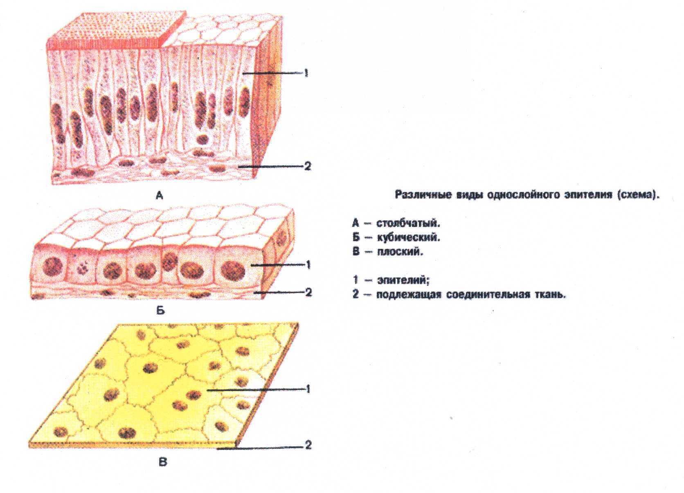
Приложение 2

Иллюстрации к теме «Учение о тканях»

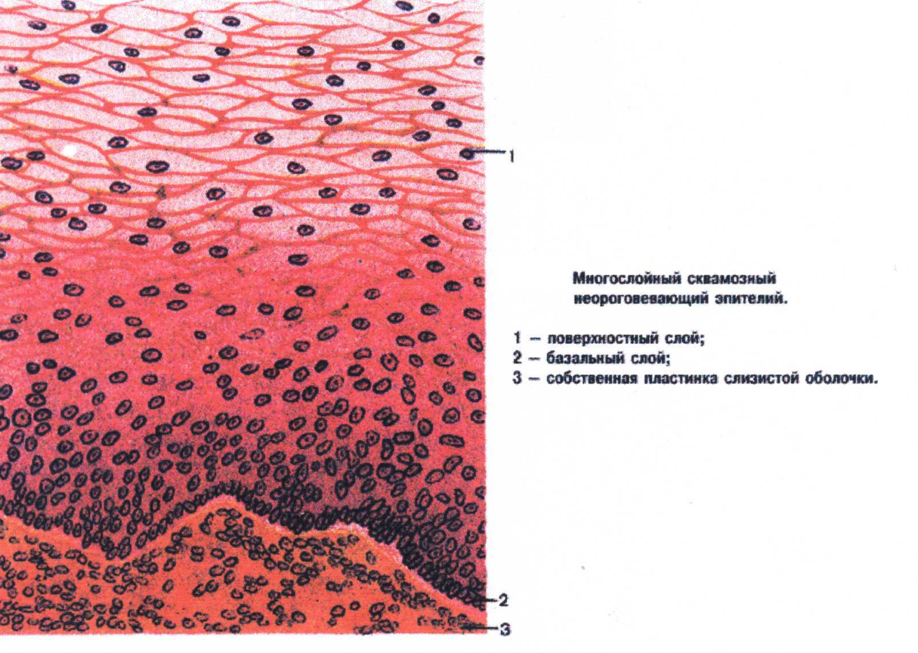
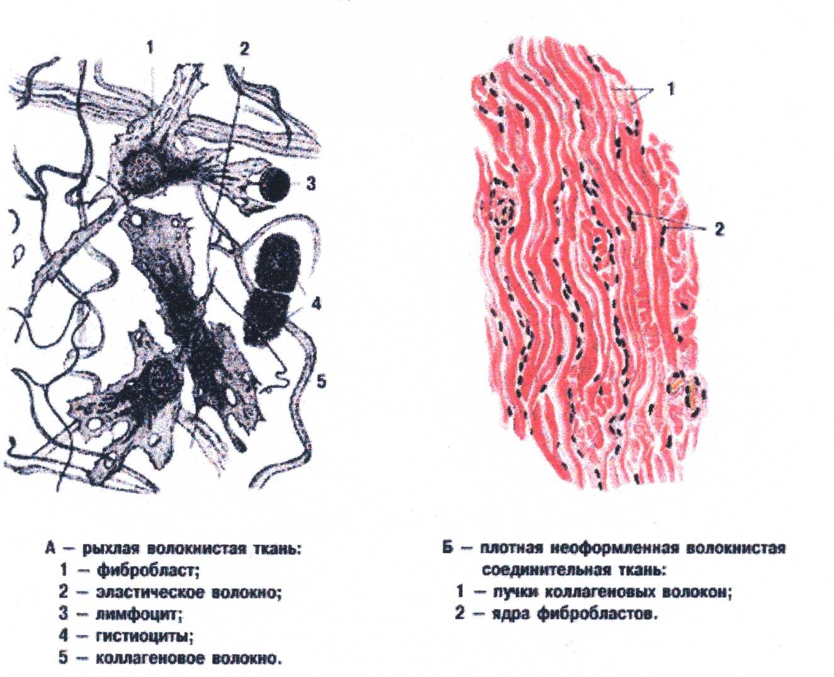

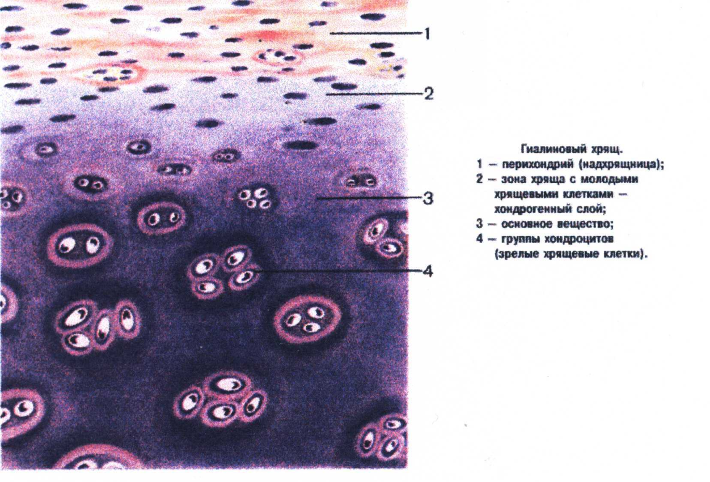

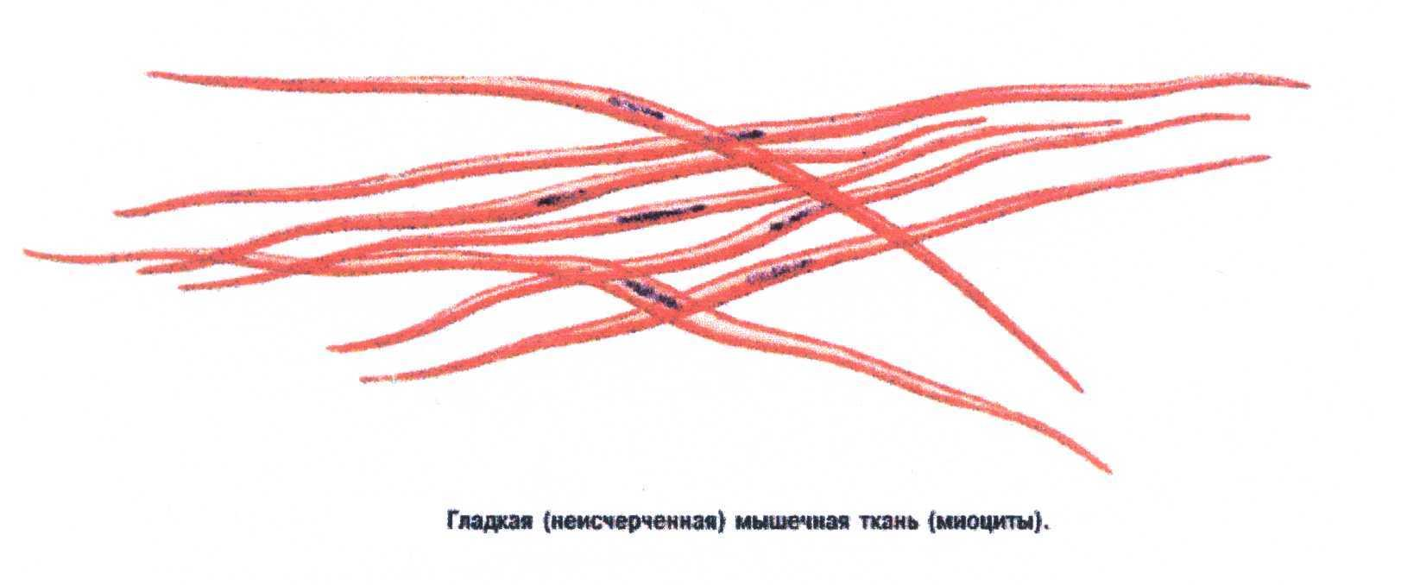

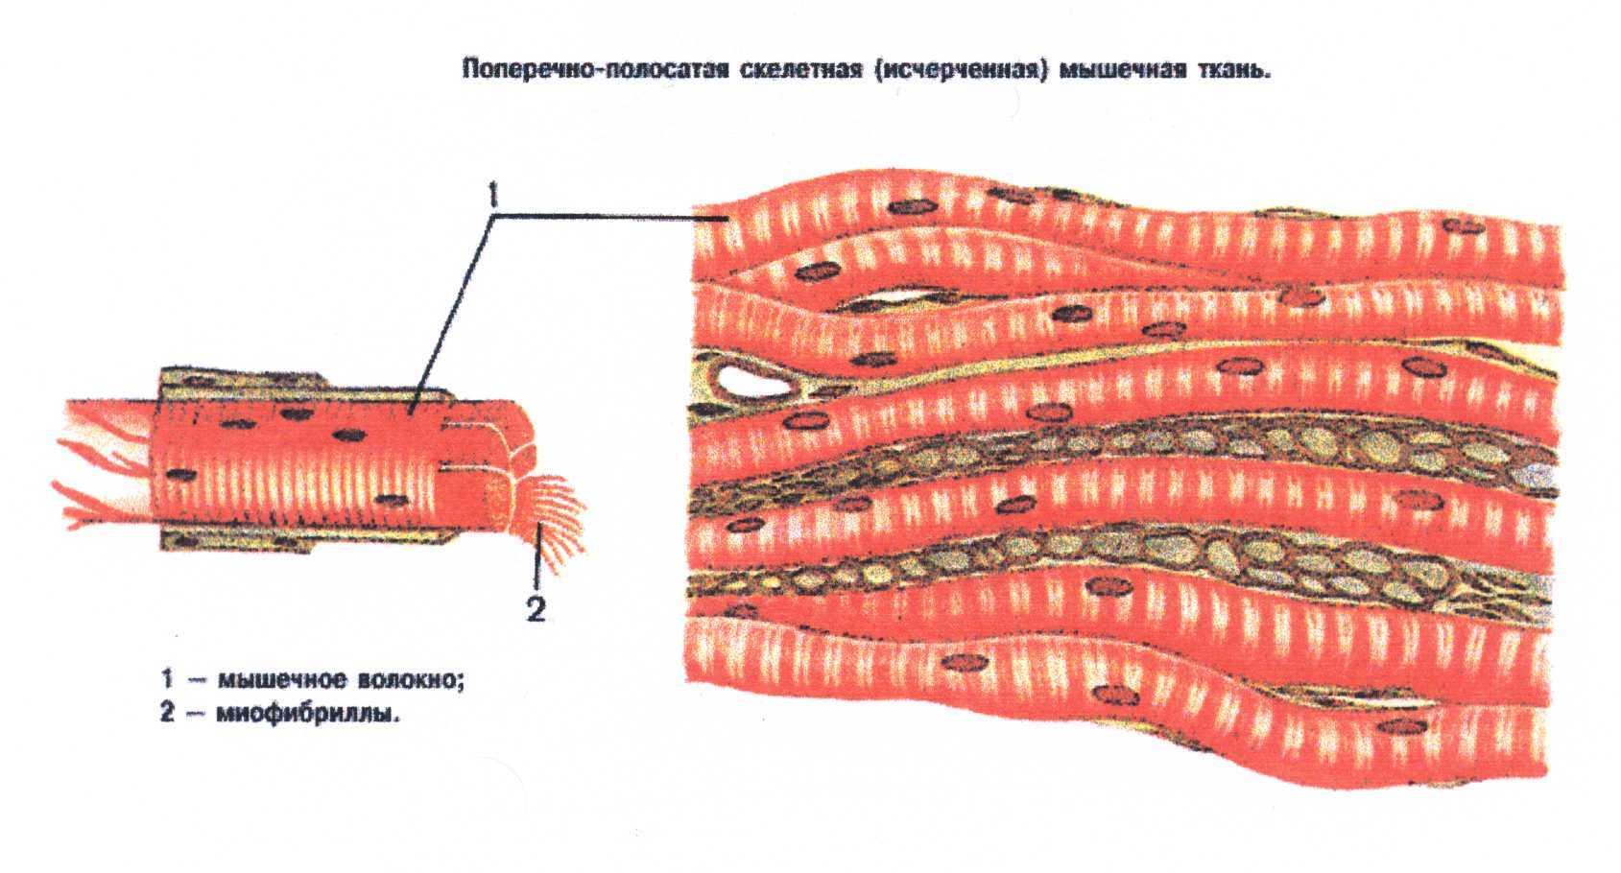

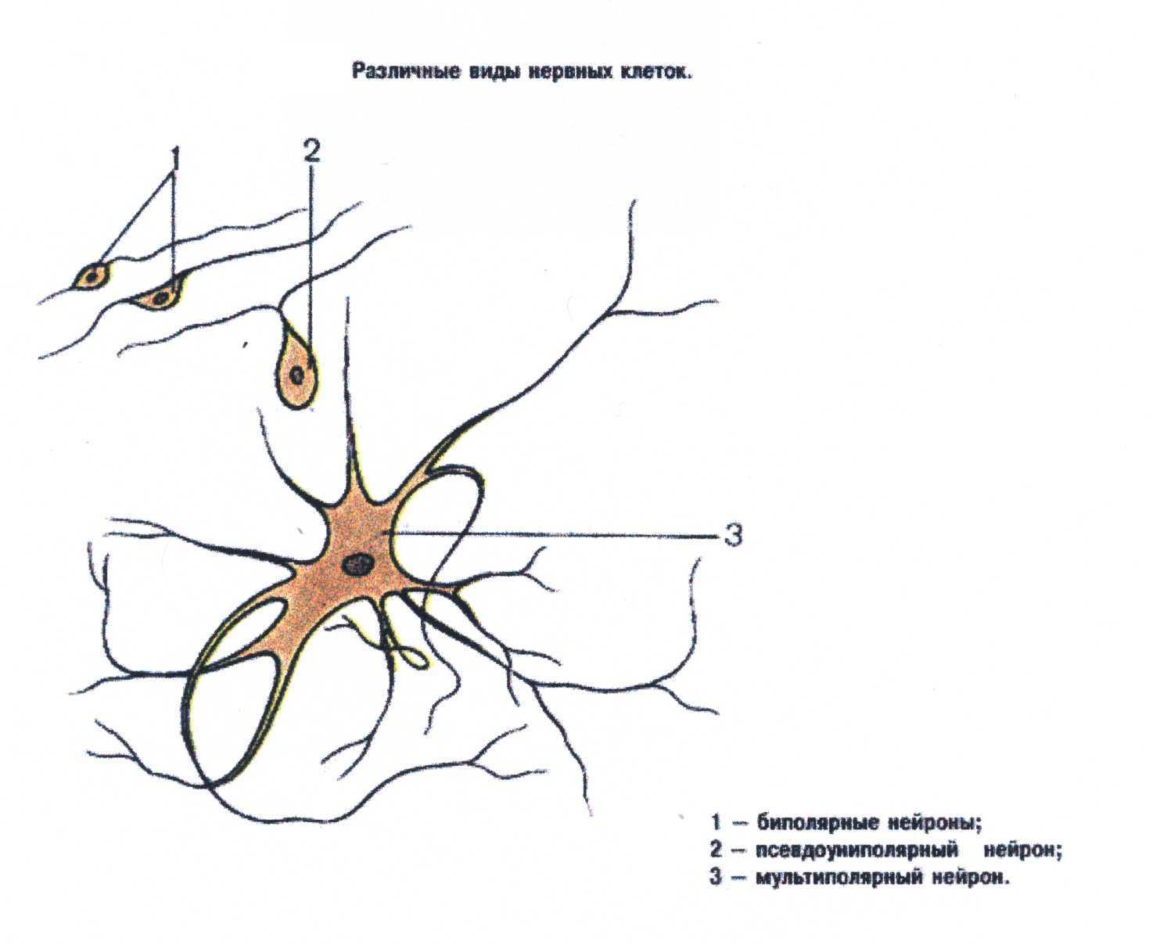

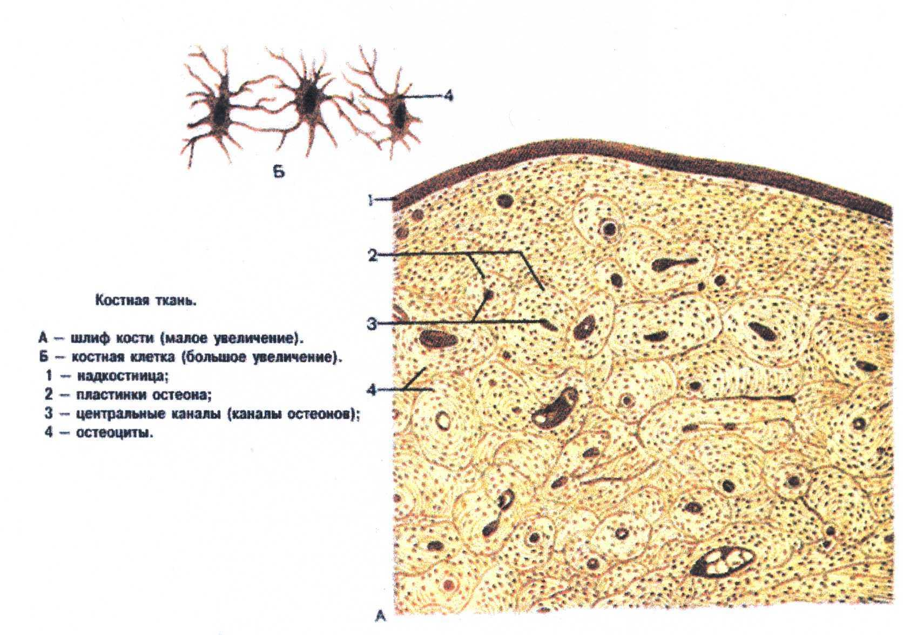

Приложение 3

Контрольные вопросы к теме: Учение о тканях Вариант № 1

Выберите правильный вариант, назовите букву
I. Состав рыхлой соединительной ткани:
а) коллагеновые и эластические волокна, фибробласты, симпласты
б) фибробласты, макрофаги, основное вещество и поперечнополосатые волокна
в) макрофаги, cимпласты, коллагеновые и эластические волокна
г) фибробласты, макрофаги, коллагеновые и эластические волокна
2. Какие бывают многоклеточные железы:
а) трубчатые и альвеолярные, простые и сложные
б) бокаловидные и альвеолярные, сложные
в) плоские, кубические и цилиндрические, простые
г) трубчатые и бокаловидные, простые и сложные
3. Каков состав межклеточного вещества:
а) фибробласты и макрофаги, основное вещество
б) эритроциты, лейкоциты и тромбоциты
в) коллагеновые и эластические волокна, основное вещество
г) фибробласты и коллагеновые волокна, основное вещество
4. Слизистую каких органов покрывает цилиндрический эпителий?
а) трахеи, б) кишечника в) почек г) носа.
5. Разновидности хрящевой ткани:
а) ретикулярный хрящ, гиалиновый, серозный
б) волокнистый хрящ, эластический, гиалиновый
в) гиалиновый хрящ, гладкий, эластический
г) волокнистый хрящ, ретикулярный, гиалиновый

Контрольные вопросы к теме: Учение о тканях Вариант № 2

Выберите правильный вариант, назовите букву

1. Как называется структурная единица костной ткани:
а) аксон, б) остеон, в) остеоцит, г) ацинус
2. В какой ткани содержатся макрофаги и фибробласты:
а) в эпителиальной ткани
б) в соединительной ткани
в) хрящевой ткани
г) в мышечной ткани
3. Какой эпителий покрывает полость рта:
а) плоский
б) ороговевающий
в) неороговевающлй
г) переходный
4. Какие органы построены из ретикулярной ткани:
а) селезёнка, б) печень, в) матка, г) головной мозг
5. Каково строение ретикулярной ткани:
а) симпласты клеток
б) цилиндрические клетки, расположенные в один слой
в) клетки, соединенные между собой отростками
г) плоские клетки, расположенные во много слоев

Контрольные вопросы к теме: Учение о тканях Вариант № 3

Выберите правильный вариант, назовите букву

1. В каких органах находится кубический эпителий:
а) в перикарде б) в желудке в) в почках г) в гортани
2. Каков состав остеона:
а) сосудистый канал, костные клетки, несколько костных пластинок
б) коллагеновые и зластические волокна, сосудистый канал
в) костные клетки, костные пластинки и основное вещество
г) сосудистый канал, костные клетки и миофибриллы
3. Перечислите виды мышечных тканей:
а) эластическая и волокнистая
б) гладкая и поперечнополосатая
в) гладкая и волокнистая
г) оформленная и неоформленная.
4. К какому виду ткани относится ретикулярная ткань:
а) к эпителиальной
б) к соединительной
в) к мышечной
г) к нервной
5. Виды костной ткани:
а) рыхлая и плотная
б) пластинчатая и оформленная
в) пластинчатая и грубоволокнистая
г) плотная оформленная и неоформленная

Контрольные вопросы к теме: Учение о тканях Вариант № 4

Выберите правильный вариант, назовите букву

1. Слизистые каких органов покрывает однослойный плоский эпителий:
а) плевру б) почек в) трахеи г) мочевого пузыря
2. Перечислите виды соединительной ткани:
а) гладкая, поперечнополосатая, рыхлая
б) плотная волокнистая, рыхлая, железистая
в) рыхлая, плотная волокнистая, ретикулярная
г) рыхлая волокнистая, гладкая, хрящевая
3. Виды эпителия по форме клеток:
а) кожный, эластический, кубический
б) плоский, кубический, цилиндрический
в) однослойный и многослойный
г) кубический, переходный, плоский
4. Каков состав нервной ткани:
а) нейроны и фибробласты
б) нейроны и макрофаги
в) нейроны и нейроглия
г) нейроглия и фибробласты
5. Какие мышцы построены из гладкой мышечной ткани:
а) сердечная
б) скелетные мышцы и мышцы языка.
в) мышцы стенок внутренних органов и глотки
г) мышцы стенок кровеносных сосудов и внутренних органов

Контрольные вопросы к теме: Учение о тканях Вариант № 5

Выберите правильный вариант, назовите букву

I. Какие бывают многоклеточные железы:
а) трубчатые и альвеолярные, простые и сложные
б) бокаловидные и альвеолярные, сложные
в) плоские, кубические и цилиндричесие, простые
г) трубчатые и бокаловидные, простые и сложные
2. Состав рыхлой соединительной ткани:
а) коллагеновые и эластические волокна, фибробласты, симпласты.
б) фибробласты, макрофаги, основное вещество и поперечнополо-
сатые волокна
в) макрофаги, cимпласты, коллагеновые и эластические волокна
г) фибробласты, макрофаги, коллагеновые и эластические волокна
3. Разновидности хрящевой ткани:
а) ретикулярный хрящ, гиалиновый, серозный
б) волокнистый хрящ, эластический, гиалиновый
в) гиалиновый хрящ, гладкий, эластический
г) волокнистый хрящ, ретикулярный, гиалиновый
4. Слизистую каких органов покрывает цилиндрический эпителий?
а) трахеи, б) кишечника в) почек г) носа.
5. Каков состав межклеточного вещества:
а) фибробласты и макрофаги, основное вещество
б) эритроциты, лейкоциты и тромбоциты
в) коллагеновые и эластические волокна, основное вещество
г) фибробласты и коллагеновые волокна, основное вещество

Контрольные вопросы к теме: Учение о тканях Вариант № 6

Выберите правильный вариант, назовите букву

1. В какой ткани содержатся макрофаги и фибробласты:
а) в эпителиальной ткани
б) в соединительной ткани
в) хрящевой ткани
г) в мышечной ткани
2. Как называется структурная единица костной ткани:
а) аксон, б) остеон, в) остеоцит, г) ацинус
3. Каково строение ретикулярной ткани:
а) симпласты клеток
б) цилиндрические клетки, расположенные в один слой
в) клетки, соединенные между собой отростками
г) плоские клетки, расположенные во много слоев
4. Какие органы построены из ретикулярной ткани:
а) селезёнка, б) печень, в) матка, г) головной мозг
5. Какой эпителий покрывает волость рта:
а) плоский
б) ороговевающий
в) неороговевающлй
г) переходный

Контрольные вопросы к теме: Учение о тканях Вариант № 7

Выберите правильный вариант, назовите букву

1. В каких органах находится кубический эпителий:
а) в перикарде б) в желудке в) в почках г) в гортани
2. Перечислите виды мышечных тканей:
а) эластическая и волокнистая
б) гладкая и волокнистая
в) гладкая и поперечнополосатая
г) оформленная и неоформленная
3. Каков состав остеона:
а) сосудистый канал, костные клетки, несколько костных пластинок
б) коллагеновые и зластические волокна, сосудистый канал
в) костные клетки, костные пластинки и основное вещество
г) сосудистый канал, костные клетки и миофибриллы
4. Виды костной ткани:
а) рыхлая и плотная
б) пластинчатая и оформленная
в) плотная оформленная и неоформленная
г) пластинчатая и грубоволокнистая
5. К какому виду ткани относится ретикулярная ткань:
а) к эпителиальной
б) к мышечной
в) к соединительной
г) к нервной

Контрольные вопросы к теме: Учение о тканях Вариант № 8

Выберите правильный вариант, назовите букву

1. Слизистые каких органов покрывает переходный эпителий:
а) плевру б) мочевого пузыря в) трахеи г) почек
2. Виды эпителия по форме клеток:
а) кожный, эластический, кубический
б) однослойный и многослойный
в) плоский, кубический, цилиндрический
г) кубический, переходный, плоский
3. Перечислите виды соединительной ткани:
а) гладкая, поперечнополосатая, рыхлая
б) плотная волокнистая, рыхлая, железистая
в) рыхлая волокнистая, гладкая, хрящевая
г) рыхлая, плотная волокнистая, ретикулярная
4. Какие мышцы построены из гладкой мышечной ткани:
а) мышцы стенок кровеносных сосудов и внутренних органов
б) скелетные мышцы и мышцы языка.
в) мышцы стенок внутренних органов и глотки
г) сердечная
5. Каков состав нервной ткани:
а) нейроны и фибробласты
б) нейроны и нейроглия
в) нейроны и макрофаги
г) нейроглия и фибробласты

Контрольные вопросы к теме: Учение о тканях Вариант 9

Выберите правильный вариант, назовите букву

- Что выстилает мерцательный эпителий:
а) брюшину
б) слизистую верхних дыхательных путей
в) железы внешней секреции
г) слизистую желудка
- Какая ткань не имеет кровеносных сосудов:
а) эпителиальная
б) соединительная
в) нервная
г) мышечная
- Из какой соединительной ткани построены связки, сухожилия:
а) рыхлой волокнистой
б) плотной волокнистой неоформленной
в) плотной волокнистой оформленной
г) ретикулярной
- Как называются нервные клетки, имеющие три и более отростков:
а) униполярные
б) псевдоуниполярные
в) мультиполярные
г) биполярные
- Какой хрящ покрывает суставные поверхности:
а) волокнистый
б) эластический
в) гиалиновый
г) эластический и гиалиновый

Контрольные вопросы к теме: Учение о тканях Вариант № 10

Выберите правильный вариант, назовите букву

1. Разновидности хрящевой ткани:
а) ретикулярный хрящ, гиалиновый, серозный
б) волокнистый хрящ, эластический, гиалиновый
в) гиалиновый хрящ, гладкий, эластический
г) волокнистый хрящ, ретикулярный, гиалиновый
2. Какой эпителий покрывает полость рта:
а) плоский б) ороговевающий в) неороговевающлй г) переходный
3. Какие мышцы построены из гладкой мышечной ткани:
а) сердечная
б) скелетные мышцы и мышцы языка.
в) мышцы стенок внутренних органов и глотки
г) мышцы стенок кровеносных сосудов и внутренних органов
4. К какому виду ткани относится ретикулярная ткань:
а) к эпителиальной
б) к соединительной
в) к мышечной
г) к нервной
5. Слизистые каких органов покрывает однослойный плоский эпителий:
а) плевру б) почек в) трахеи г) мочевого пузыря

Приложение 4

Ответы на контрольные вопросы к теме: Учение о тканях

В/О | 1 | 2 | 3 | 4 | 5
1 | Г | А | В | Б | Б
2 | Б | Б | В | А | В
3 | В | А | Б | Б | В
4 | А | В | Б | В | Г
5 | А | Г | Б | Б | В
6 | Б | Б | В | А | В
7 | В | В | А | Г | В
8 | Б | В | Г | А | Б
9 | Б | А | В | В | В
10 | Б | В | Г | Б | А

